RESULTADOS DEL CENSO NACIONAL DE IMPARTICIÓN DE JUSTICIA FEDERAL (CNIJF) 2020

- Al cierre de 2019, el Poder Judicial de la Federación (PJF) tenía un total de 47 123 servidoras y servidores públicos. Las mujeres representaron 49.5% de toda la plantilla laboral del PJF; en la integración de los Plenos del PJF, las mujeres representaron, en promedio, 28.2 por ciento.
- En 2019, ingresaron a la Suprema Corte de Justicia de la Nación 25 284 asuntos jurisdiccionales, y se resolvieron 21 443. De estos, 69% fue resuelto sin sentencia y 31%, con sentencia.
- Durante 2019, el Instituto Federal de Defensoría Pública atendió 177 912 asuntos y servicios. En ellos estuvieron involucradas 144 567 personas, de las cuales 2 881 fueron indígenas. Por su parte, la Defensoría Pública Electoral para Pueblos y Comunidades Indígenas atendió 354 asuntos y servicios que comprendieron defensa y asesoría, en los cuales hubo 378 personas indígenas involucradas.

El Instituto Nacional de Estadística y Geografía (INEGI) da a conocer el Censo Nacional de Impartición de Justicia Federal (CNIJF) 2020, programa estadístico que ofrece información relevante sobre la estructura organizacional, recursos y ejercicio de la función de los órganos que conforman al Poder Judicial de la Federación (PJF).

Entre los datos que aporta este Censo, se encuentran:

- La mayoría de los asuntos de los cuales tuvo conocimiento, en 2019, la Suprema Corte de Justicia de la Nación (SCJN) corresponde a procedimientos de Amparo directo en revisión, que representaron 40.5% y 38.5% de los ingresos y resoluciones, respectivamente.

- Entre los asuntos conocidos por los órganos jurisdiccionales del Tribunal Electoral del Poder Judicial de la Federación (TEPJF) en 2019 destacan los procedimientos de juicio para la protección de los derechos político-electorales del ciudadano, que representaron 64.4% de los ingresos y 62.4% de las resoluciones.

- En 2019 ingresaron 1 174 386 asuntos en todas las materias a los órganos jurisdiccionales supervisados por el Consejo de la Judicatura Federal (CJF) y se resolvieron 1 147 988.

- Las causas penales ingresadas en estos órganos jurisdiccionales ascendieron a un total de 21 145; la mayor parte (80.5%) ingresó con los Jueces de Control o Garantías de los Centros de Justicia Penal Federal (CJPF) y el resto (19.5%) a los Juzgados de Distrito (JD).

- En dichas causas penales se registraron 48 116 delitos. De estas, 33.4% correspondió a delitos en causas ingresadas a los JD y 66.6% a delitos en causas ingresadas a los CJPF.

- Del total de delitos registrados en las causas penales ingresadas, 44.8% (21 565) fue por delitos en materia de armas, explosivos y otros materiales destructivos. Esto representa un aumento de 46.8% con respecto a lo ingresado en 2018.

- En cuanto al personal con el que contaba el PJF al cierre de 2019, se identificó un total de 47 123 servidoras y servidores públicos, de los cuales 3 424 (7.3%) estaban adscritos a la SCJN, 1 443 (3.1%) al TEPJF y 42 256 (89.6%) al CJF. Las mujeres representaron 49.5% de toda la plantilla laboral del PJF en 2019.

- Del personal adscrito al CJF al cierre de 2019, 1 437 servidoras y servidores públicos correspondieron a jueces y magistrados, lo que representa 3.4% del total. De ellos, 735 correspondieron a magistrados de Tribunales Colegiados de Circuito, 95 a magistrados de Tribunales Unitarios de Circuito, 441 a jueces de distrito del Sistema Tradicional y 166 a jueces de distrito especializados en el Sistema Penal Acusatorio. Finalmente, de estos jueces y magistrados, 78.6% fueron hombres y 21.4%, mujeres.

En su versión 2020, los resultados del CNIJF integran información correspondiente a 2019 y se presenta mediante cuadros estadísticos organizados en 11 apartados: Estructura organizacional y recursos; Trámites y servicios y ejercicio de funciones específicas; Transparencia; Control interno y Anticorrupción; Administración de archivos y gestión documental; Instituto Federal de Defensoría Pública; Impartición de justicia en la Suprema Corte de Justicia de la Nación; Impartición de justicia en el Tribunal Electoral del Poder Judicial de la Federación; Impartición de justicia en los órganos jurisdiccionales del Consejo de la Judicatura Federal; Impartición de Justicia en materia penal; y uno más sobre la Defensoría Pública Electoral para Pueblos y Comunidades Indígenas, sección que se comenzó a captar en el levantamiento 2020 del CNIJF, como parte de los temas que enriquecen el programa.

La información se puede consultar en el sitio: https://www.inegi.org.mx/programas/cnijf/2020/.

Se anexa nota técnica

Para consultas de medios y periodistas, contactar a: comunicacionsocial@inegi.org.mx
o llamar al teléfono (55) 52-78-10-00, exts. 1134, 1260 y 1241.

Dirección de Atención a Medios / Dirección General Adjunta de Comunicación



INEGI PRESENTA EL DÉCIMO CENSO NACIONAL DE IMPARTICIÓN DE JUSTICIA FEDERAL

- Se constituye como un programa estadístico que se realiza en el ámbito federal del Estado Mexicano y, en conjunto, ofrece información relevante de la estructura organizacional, recursos y ejercicio de la función de los órganos que conforman al Poder Judicial de la Federación.

El Instituto Nacional de Estadística y Geografía (INEGI) da a conocer hoy la información del Censo Nacional de Impartición de Justicia Federal (CNIJF) 2020.

El objetivo general de este Censo es generar información estadística y geográfica sobre la gestión y desempeño de los órganos que integran al Poder Judicial de la Federación, específicamente en las funciones de gobierno e impartición de justicia, con la finalidad de que esta se vincule con el quehacer gubernamental dentro del proceso de diseño, implementación, monitoreo y evaluación de las políticas públicas de alcance nacional en los referidos temas.

En relación con los aspectos metodológicos del CNIJF 2020, de periodicidad anual, se destaca que la cobertura geográfica es federal y la temporalidad de la información corresponde a 2019. El objeto de estudio es el Poder Judicial de la Federación. El periodo de levantamiento ocurrió del 05 de febrero al 11 de junio de 2020 y la publicación de resultados se realiza el 02 de julio de 2020. La información se puede consultar en el sitio: https://www.inegi.org.mx/programas/cnijf/2020/.

Los resultados de la décima edición del CNIJF 2020 se presentan en cuadros estadísticos organizados en 11 apartados: Estructura organizacional y recursos; Trámites y servicios y ejercicio de funciones específicas; Transparencia; Control interno y anticorrupción; Administración de archivos y gestión documental; Instituto Federal de Defensoría Pública; Defensoría Pública Electoral para Pueblos y Comunidades Indígenas; Impartición de justicia en la Suprema Corte de Justicia de la Nación; Impartición de justicia en el Tribunal Electoral del Poder Judicial de la Federación; Impartición de justicia en los órganos jurisdiccionales del Consejo de la Judicatura Federal e Impartición de justicia en materia penal.

Estructura organizacional y recursos

A partir de la información, es posible conocer las características de la estructura organizacional y recursos con los que cuenta el Poder Judicial de la Federación (PJF). Al respecto, se destaca que, al cierre de 2019, el PJF se conformó por 915 órganos jurisdiccionales y 455 órganos administrativos y/o unidades administrativas, los cuales presentaron la siguiente distribución:

Suprema Corte de Justicia de la Nación (SCJN)
- Pleno
- Primera Sala
- Segunda Sala
- 32 Órganos administrativos y/o unidades administrativas

Tribunal Electoral del Poder Judicial de la Federación (TEPJF)
- Sala Superior
- 5 Salas Regionales
- Sala Especial
- 31 Órganos administrativos y/o unidades administrativas

Consejo de la Judicatura Federal (CJF)
- 269 Tribunales Colegiados de Circuito (TCC)
- 101 Tribunales Unitarios de Circuito (TUC)
- 440 Juzgados de Distrito (JD)
- 41 Centros de Justicia Penal Federal (CJPF) (Sistema Penal Acusatorio)
- 1 Centro Nacional de Justicia especializado
- 53 Plenos de Circuito
- 392 Órganos administrativos y/o unidades administrativas

Al cierre de 2019, los plenos de cada uno de los órganos que conforman el PJF se integraron en promedio por 71.8% de hombres y 28.2% de mujeres. La distribución del pleno de cada órgano fue de la siguiente manera:

Pleno de la Suprema Corte de Justicia de la Nación
- 11 Ministros
- 3 Mujeres (27.3%)
- 8 Hombres (72.7%)

Pleno de la Sala Superior del Tribunal Electoral del Poder Judicial de la Federación
- 7 Magistrados
- 2 Mujeres (28.6%)
- 5 Hombres (71.4%)

Pleno del Consejo de la Judicatura Federal
- 7 Consejeros
- 2 Mujeres (28.6%)
- 5 Hombres (71.4 %)

En cuanto al personal con el que contó el PJF al cierre de 2019, se identificó un total de 47 123 servidoras y servidores públicos, de los cuales 3 424 (7.3%) estuvieron adscritos a la SCJN, 1 443 (3.1%) al TEPJF y 42 256 (89.6%) al CJF. Del total de personal, 50.5% fueron hombres y 49.5%, mujeres.

Gráfica 1. Distribución porcentual del personal que integra el Poder Judicial de la Federación,
según órgano y sexo, 2019

Por lo que respecta a los Jueces y Magistrados, que al cierre de 2019 formaron parte de los TCC, TUC, JD y CJPF, se registraron en total 1 437 servidoras y servidores públicos, de los cuales, 735 magistrados (51.2%) se encontraban adscritos a los TCC, 95 magistrados (6.6%) a los TUC, y 607 jueces (42.2%) a los JD y CJPF.

Gráfica 2. Distribución porcentual de Jueces y Magistrados, según órgano jurisdiccional y sexo, 2019
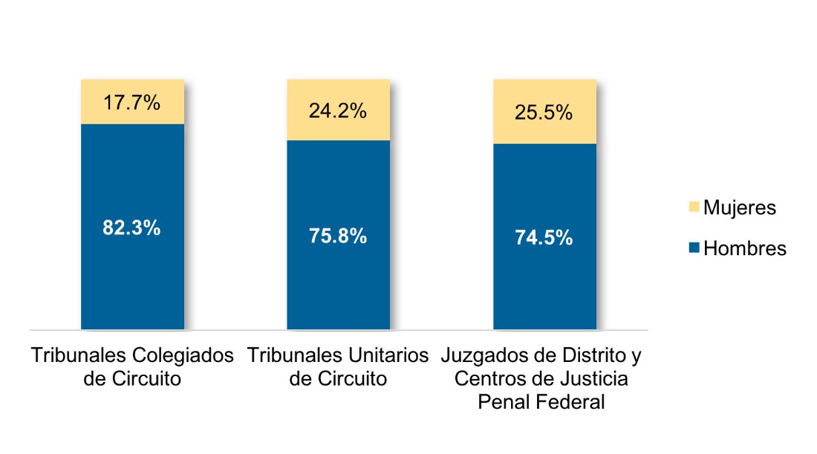
Por circuitos judiciales, 288 Jueces y Magistrados se encontraron adscritos en el Primer circuito/Ciudad de México, representando 20.0% del total.

Mapa 1. Jueces y Magistrados, por circuito judicial, 2019
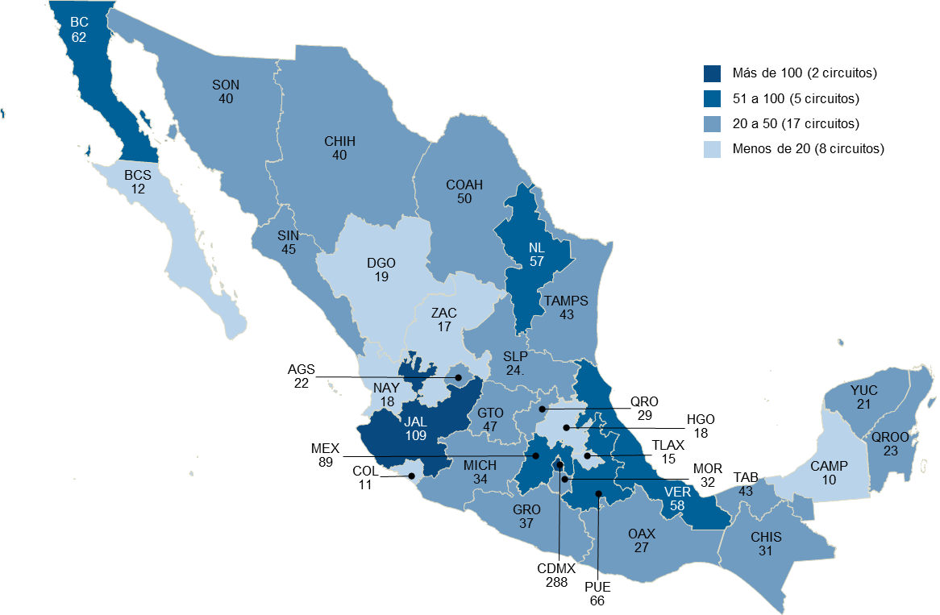

Nota: el Décimo Circuito Judicial corresponde a Tabasco-Veracruz.

En relación con los recursos presupuestales y materiales del PJF, durante 2019, la SCJN reportó haber ejercido un total de 4 696 429 559 pesos; el TEPJF, 2 565 493 514; y el CJF, 56 493 150 404 pesos. Del presupuesto total registrado como ejercido en el PJF, 74.3% correspondió a órganos jurisdiccionales y 25.7% a órganos administrativos y/o unidades administrativas.

Gráfica 3. Presupuesto ejercido reportado por el Poder Judicial de la Federación por
año, 2010 a 2019. Millones de pesos

Además, para el desempeño de sus actividades, al cierre de 2019, el PJF contó con 51 038 computadoras en funcionamiento, 42 695 (83.7%) fueron de escritorio y 8 343 (16.3%) portátiles. Por órgano, la SCJN contó con 3 314 computadoras, el TEPJF con 2 022 y el CJF con 45 702.

Gráfica 4. Distribución de las computadoras en el Poder Judicial de la Federación por cada 100 servidores públicos, según órgano, 2019

Publicación de sentencias

En cuanto a la publicación de sentencias, en 2019 se publicaron 14 588 sentencias emitidas por los órganos jurisdiccionales, de ellas, 7 998 (54.8%) tuvieron lugar en el TEPJF y 5 690 (45.2%) en la SCJN. La materia electoral presentó la mayoría de las sentencias en el TEPJF con 99.2 por ciento.

Gráfica 5. Porcentaje de sentencias emitidas en el Poder Judicial de la Federación por
materia, según órgano, 2019

Suprema Corte de Justicia de la Nación

Durante 2019, ingresaron 25 284 asuntos a la SCJN, mientras que los asuntos resueltos fueron 21 443. De estos, 69.0% fue resuelto sin sentencia y 31.0%, con sentencia. En comparación, en 2018, 48.4% de los asuntos se concluyó sin sentencia y 51.6%, con sentencia.

Del total de asuntos de los que tuvo conocimiento la SCJN durante 2019, destacan los procedimientos de Amparo directo en revisión, que representaron 40.5% y 38.5% de ingresos y resoluciones, respectivamente. La distribución de dichos asuntos por tipo de procedimiento se presenta en la siguiente gráfica:

Gráfica 6. Distribución porcentual de los asuntos ingresados y resueltos por la SCJN, según tipo de procedimiento, 2019
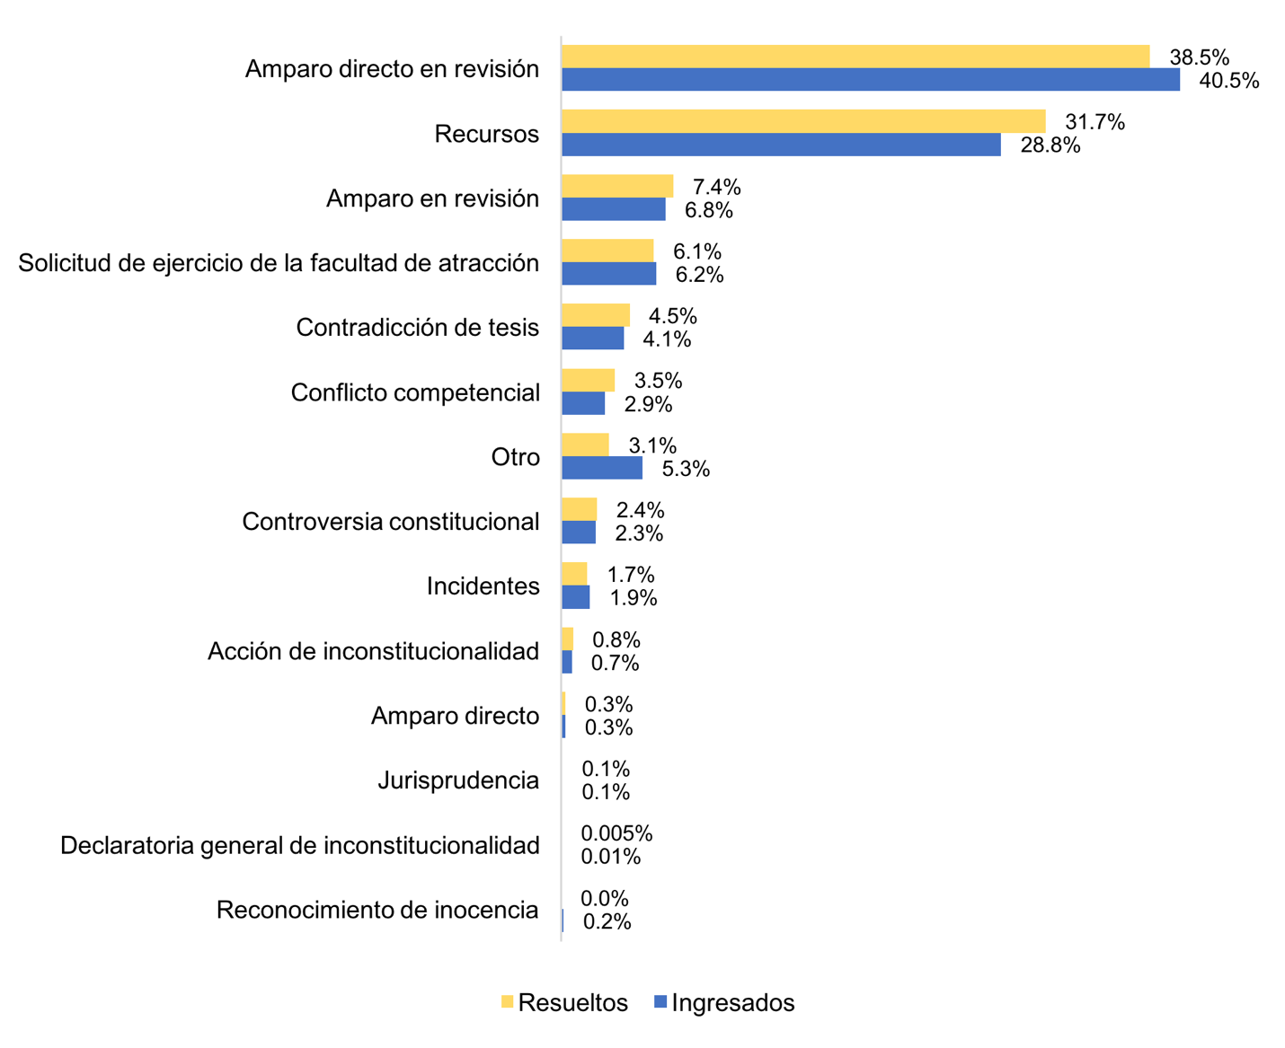
Nota: la suma de los porcentajes puede ser distinta al 100 por ciento, debido al redondeo de los decimales.

Del Amparo directo en revisión, que fue el tipo de procedimiento de mayor frecuencia, el porcentaje de resolución en 2019 fue de 80.7 por ciento. En comparación con 2018, el porcentaje de resolución de amparos directos en revisión presenta una disminución de 10.7 puntos porcentuales. La evolución de la resolución de los amparos directos en revisión de 2010 a 2019 se aprecia en la siguiente gráfica:

Gráfica 7. Porcentaje de resolución de Amparos directos en revisión (SCJN), 2010 a 2019
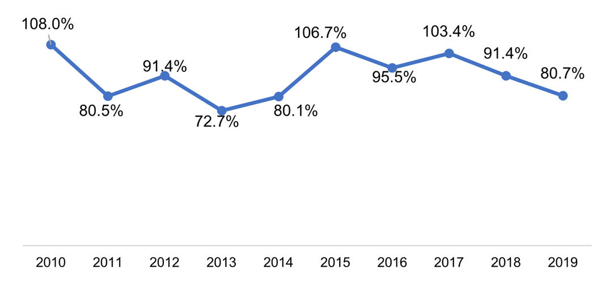

Nota: el porcentaje de resolución se obtiene de la división de los asuntos resueltos entre los asuntos ingresados durante el año de referencia. Las cifras pueden ser mayores al 100 por ciento, debido a que se resolvieron asuntos ingresados en años anteriores.

Asimismo, de los procedimientos Acción de inconstitucionalidad, Conflicto competencial y Controversia constitucional, el porcentaje de resolución en dicho periodo se presenta a continuación:

Gráfica 8. Porcentaje de resolución de Acciones de inconstitucionalidad, Conflictos competenciales y Controversias constitucionales (SCJN), 2010 a 2019
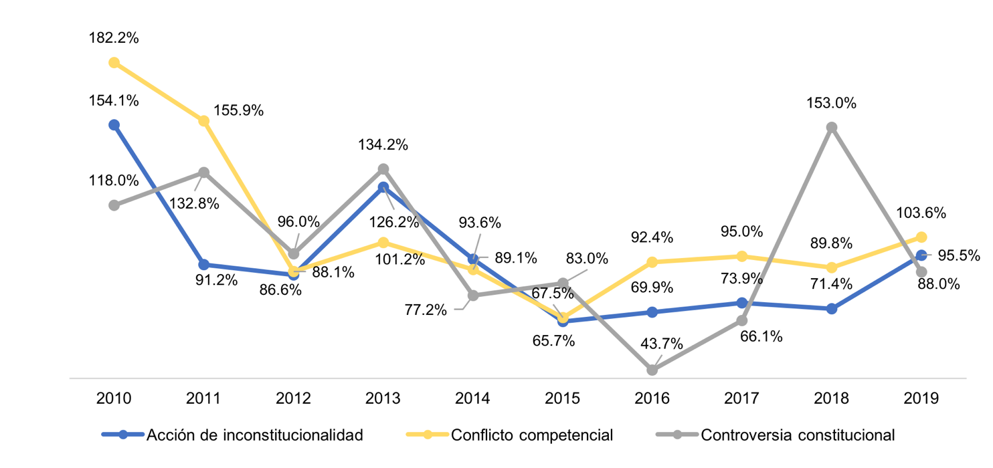
Nota: el porcentaje de resolución se obtiene de la división de los asuntos resueltos entre los asuntos ingresados durante el año de referencia. Las cifras pueden ser mayores al 100 por ciento, debido a que se resolvieron asuntos ingresados en años anteriores.

Tribunal Electoral del Poder Judicial de la Federación
Por su parte, los datos sobre el ejercicio de la función de los órganos jurisdiccionales del TEPJF muestran que durante 2019 ingresó un total de 8 123 asuntos, y se resolvieron 7 785. De estos, 67.0% fue “no resuelto de fondo” y 33.0% “resuelto de fondo”.
Del total de asuntos que tuvieron conocimiento los órganos jurisdiccionales del TEPJF durante 2019, destacan los procedimientos de Juicio para la protección de los derechos político-electorales del ciudadano, que representaron 64.2% de los ingresos y 62.4% de las resoluciones.
En la siguiente gráfica se presenta la distribución de los asuntos por los 10 procedimientos más frecuentes durante 2019:
Gráfica 9. Distribución porcentual de los asuntos ingresados y resueltos por los órganos jurisdiccionales del TEPJF, según tipo de procedimiento, 2019
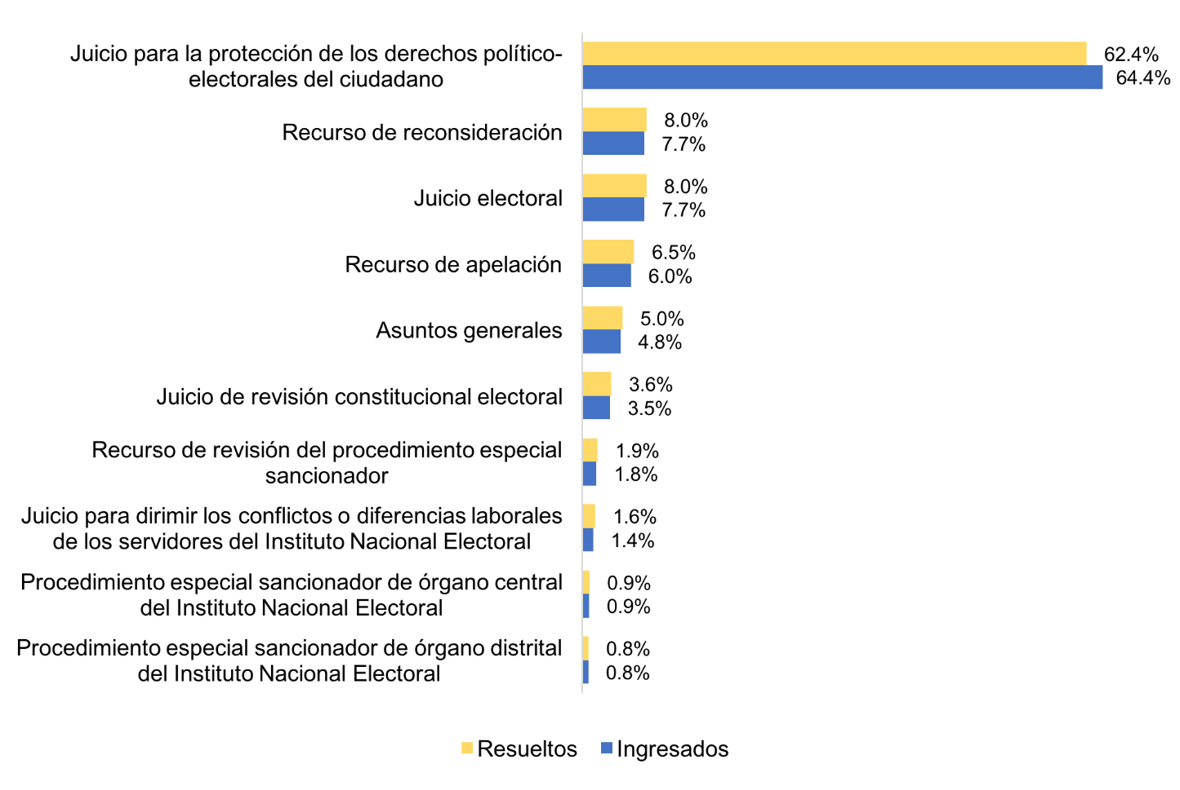
Nota: los 11 procedimientos restantes representan 1.1% de los asuntos ingresados y 1.2% de los resueltos.

Del Juicio para la protección de los derechos político-electorales del ciudadano, que fue el tipo de procedimiento de mayor frecuencia, el porcentaje de resolución de 2010 a 2019 se muestra en la siguiente gráfica:
Gráfica 10. Porcentaje de resolución de Juicios para la protección de los derechos político-electorales del ciudadano (TEPJF), 2010 a 2019
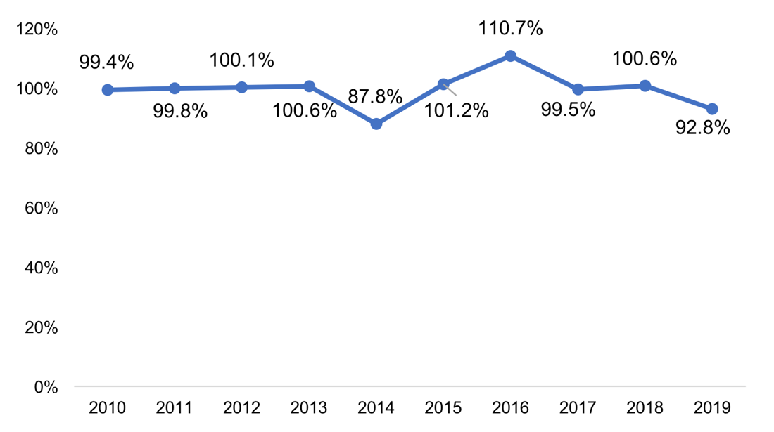
Nota: el porcentaje de resolución se obtiene de la división de los asuntos resueltos entre los asuntos ingresados durante el año de referencia. Las cifras pueden ser mayores al 100 por ciento, debido a que se resolvieron asuntos ingresados en años anteriores.
Por su parte, el porcentaje de resolución para el referido periodo del Juicio de revisión constitucional electoral se presenta enseguida:

Gráfica 11. Porcentaje de resolución de Juicios de revisión constitucional electoral (TEPJF), 2010 a 2019
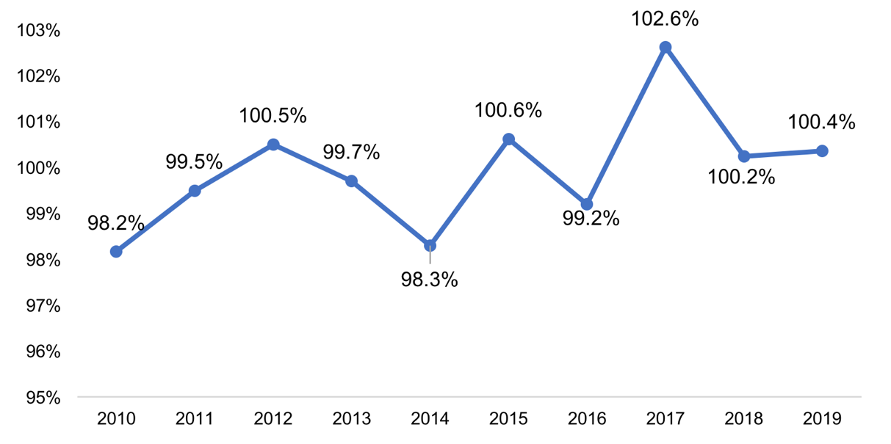
Nota: el porcentaje de resolución se obtiene de la división de los asuntos resueltos entre los asuntos ingresados durante el año de referencia. Las cifras pueden ser mayores al 100 por ciento, debido a que se resolvieron asuntos ingresados en años anteriores.
Consejo de la Judicatura Federal
Los datos sobre el ejercicio de la función de los TCC, TUC, JD y CJPF muestran que, durante 2019, ingresó a estos órganos un total de 1 174 386 asuntos en todas las materias, mientras que la cantidad de asuntos resueltos fue de 1 147 988.

Gráfica 12. Distribución de los asuntos ingresados y asuntos resueltos, según órgano, 2019

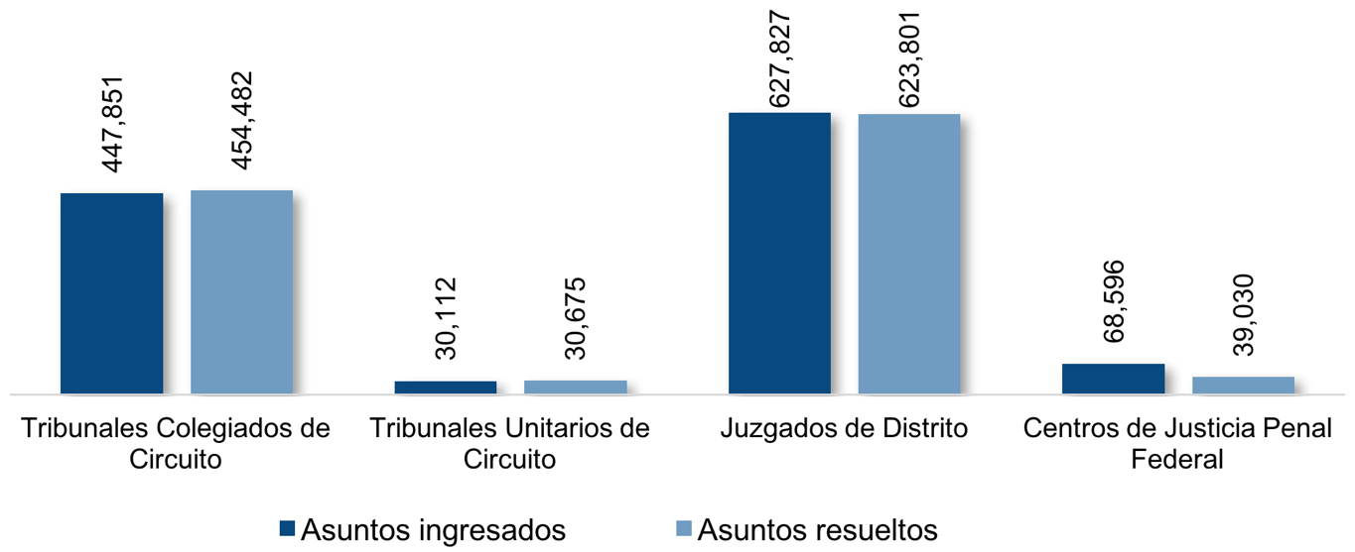
Respecto de los asuntos ingresados a los TCC, los TUC y los JD en 2019, destacan aquellos vinculados a la materia administrativa con 38.0% del total en los TCC y 30.0% en los JD; por su parte, en los TUC la materia penal representó 69.5 por ciento. La distribución de los asuntos ingresados por materia y órgano jurisdiccional en el periodo referido se presenta en la gráfica siguiente:
Gráfica 13. Distribución porcentual de los asuntos ingresados a los TCC, TUC y JD, según materia, 2019

Nota: para los Tribunales Unitarios de Circuito, 0.01% correspondió a la materia laboral. la suma de los porcentajes puede ser distinta al 100 por ciento, debido al redondeo de los decimales.

Defensoría Pública Electoral para Pueblos y Comunidades Indígenas

En la edición 2020 del CNIJF, como parte de los temas que enriquecen el programa, se comenzó a captar información sobre la Defensoría Pública Electoral para Pueblos y Comunidades Indígenas. Entre los principales resultados se observa que, durante 2019, la Defensoría Pública Electoral para Pueblos y Comunidades Indígenas contó con 17 servidores y servidoras públicos, de ellos, ocho fueron defensores. En el mismo periodo se atendieron 354 asuntos y servicios que comprendieron defensa y asesoría, mientras que se concluyeron y/o resolvieron 157. En dichos asuntos y servicios hubo 378 personas indígenas involucradas, destacando que 23.5% registró como pueblo de pertenencia el náhuatl.

Gráfica 14. Porcentaje de personas involucradas en asuntos y servicios atendidos, según pueblo indígena de pertenencia, 2019
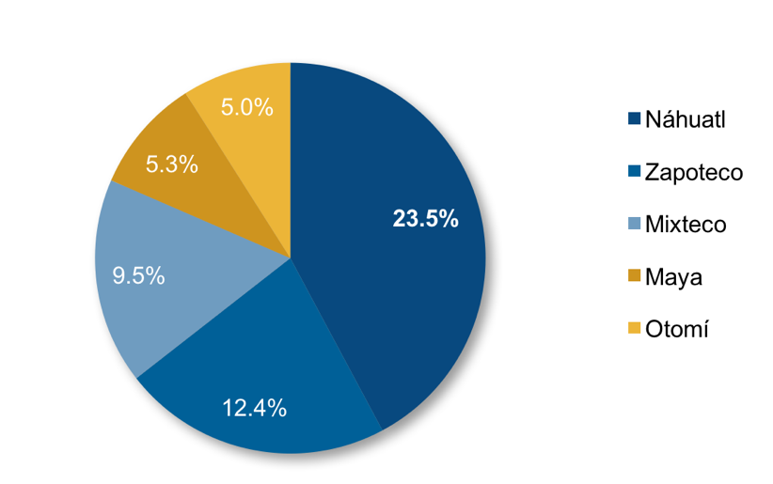

Nota: del total de personas involucradas en los asuntos y servicios, 1.1% perteneció al pueblo Mayo; los pueblos Huichol, Mazateco, Tarasco/Purépecha y Totonaco representaron 0.8% cada uno; mientras que los pueblos Mazahua, Mixe y Yaqui representaron 0.5% cada uno; para los pueblos Tepehuano y Zoque correspondió 0.3% a cada uno; la categoría Otro representó 5.8%; y finalmente, la categoría No identificado, 32.1 por ciento.

Instituto Federal de Defensoría Pública

Al cierre de 2019, el Instituto Federal de Defensoría Pública contó con 2 588 servidoras y servidores públicos, de los cuales 1 021 se desempeñaron como defensores públicos y asesores jurídicos (cifra que representó 39.5 por ciento). En el mismo periodo se atendieron 177 912 asuntos y servicios, y se concluyeron y/o resolvieron 165 437. En ellos estuvieron involucradas 144 567 personas, de las cuales 2 881 fueron indígenas (2.0 por ciento).

Gráfica 15. Asuntos y servicios atendidos por los defensores públicos y asesores jurídicos, por tipo, 2019

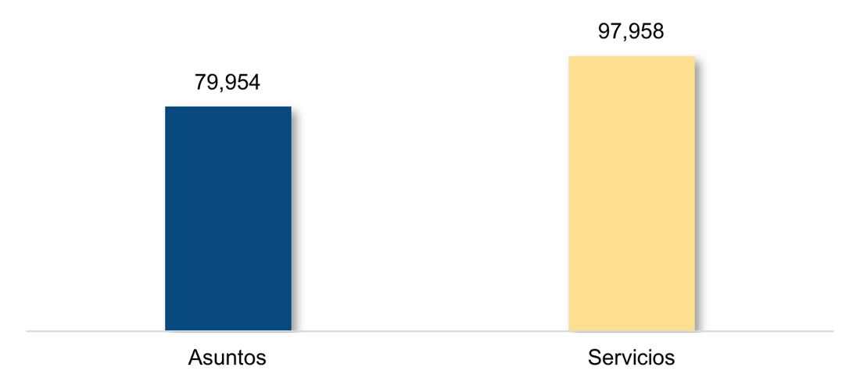

Impartición de justicia en materia penal.
Causas penales
Ingresadas
Durante 2019, se reportaron 21 145 causas penales ingresadas, de ellas, 19.5% fue mediante juzgados de distrito (Sistema Tradicional) y 80.5% por medio de jueces de control o garantías (Sistema Penal Acusatorio). Por su parte, se registraron 155 causas penales ingresadas con los jueces de enjuiciamiento o juicio oral.
Gráfica 16. Distribución porcentual de las causas penales ingresadas, según sistema penal al que ingresaron, 2019

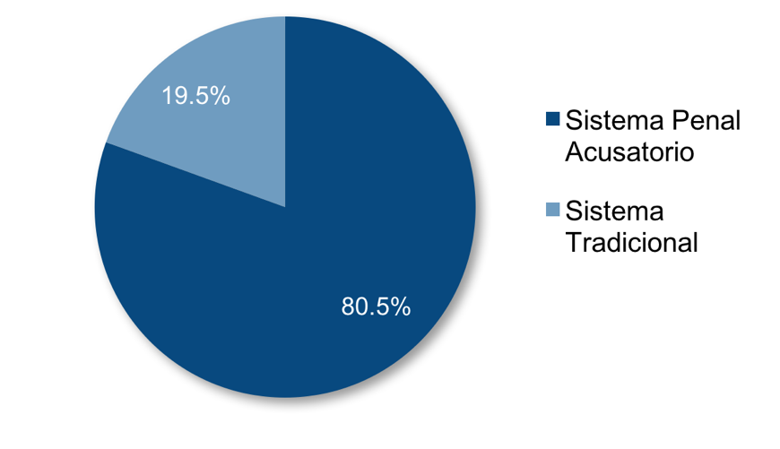
Nota: incluye información tanto de los juzgados de distrito (Sistema Tradicional) como de los jueces de control o garantías (Sistema Penal Acusatorio).
Gráfica 17. Causas penales ingresadas, según órgano, 2016 a 2019

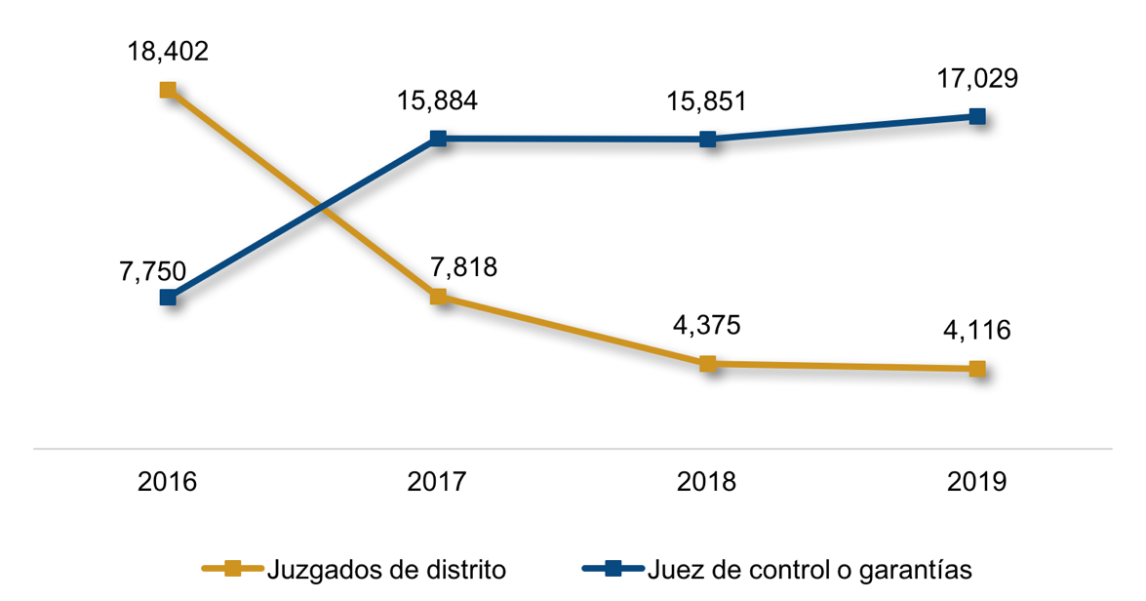

Concluidas
En 2019, se registraron 5 076 causas penales concluidas en los juzgados de distrito. Asimismo, se reportaron 13 552 conclusiones y/o determinaciones efectuadas en las causas penales sustanciadas por los jueces de control o garantías y 618 con los jueces de enjuiciamiento o juicio oral. En comparación con 2018, la conclusión de causas penales en los juzgados de distrito disminuyó 32.1%, en tanto, con los jueces de control o garantías aumentó 51.8% y con los jueces de enjuiciamiento se registró una disminución de 6.2 por ciento.
Gráfica 18. Distribución de causas penales concluidas, por tipo de órgano jurisdiccional y sistema penal, 2018-2019

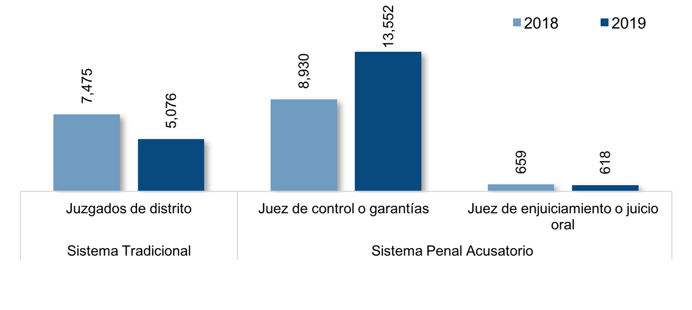

De las causas penales concluidas en los juzgados de distrito (Sistema Tradicional), 44.0% (2 233) finalizó con sentencia (37.1% en sentido condenatorio y 6.9% en sentido absolutorio); 8.3% (420) tuvo una resolución que puso fin a la instancia, tales como negativa de orden, incompetencia, impedimento y otra; mientras que 7.6% (382) correspondió a sobreseimiento. A manera de comparativo, en las siguientes gráficas se muestran las cifras para 2019 y 2018.
Gráfica 19. Distribución porcentual de causas penales concluidas en los juzgados de distrito (Sistema Tradicional), por tipo de conclusión, 2019
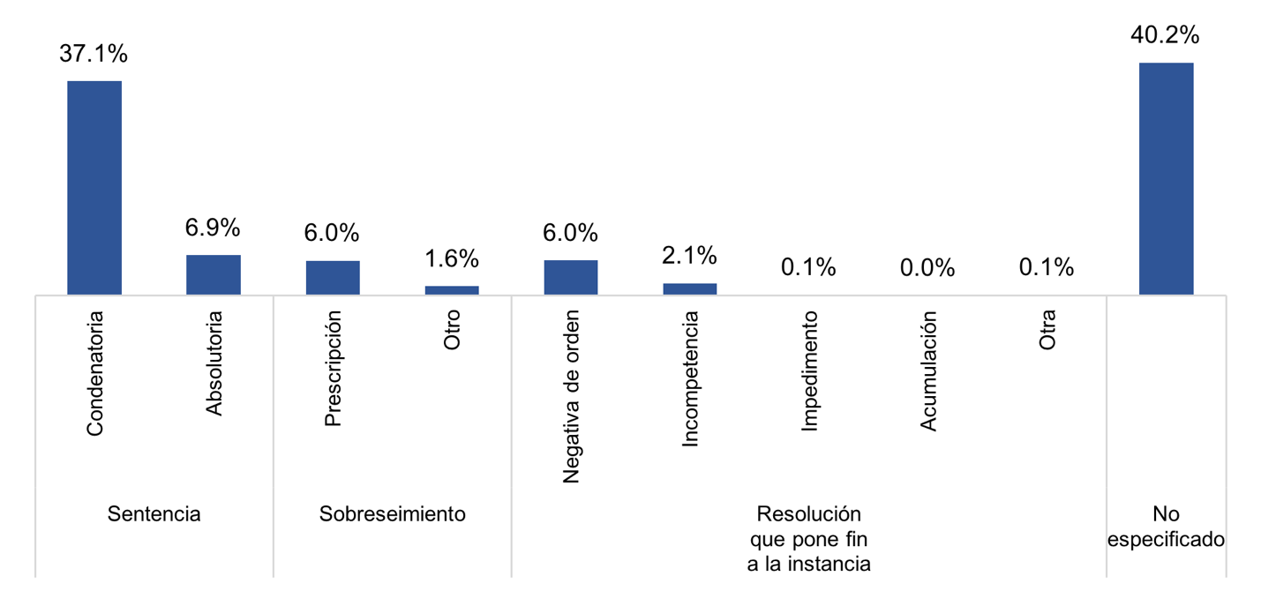
Nota: la suma de los porcentajes puede ser distinta al 100 por ciento, debido al redondeo de los decimales.
Gráfica 20. Distribución porcentual de causas penales concluidas en los juzgados de distrito (Sistema Tradicional), por tipo de conclusión, 2018

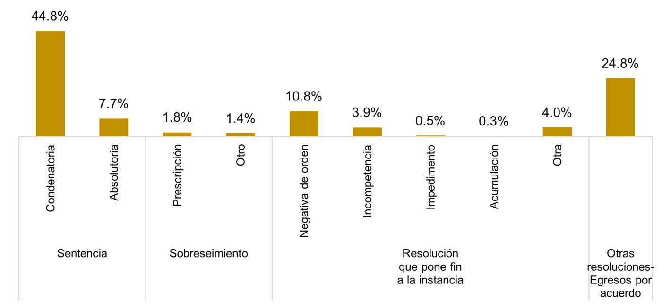

Respecto de las 13 552 conclusiones y/o determinaciones efectuadas en las causas penales concluidas (egresadas) por los jueces de control o garantías del Sistema Penal Acusatorio, 50.5% concluyó por sentencias definitivas condenatorias en procedimiento abreviado, seguidas por suspensión condicional del proceso (20.6%) y acuerdos reparatorios (2.5 por ciento). A continuación, se presentan los datos para 2019 en contraste con 2018.

Gráfica 21. Distribución porcentual de las conclusiones y/o determinaciones efectuadas en las causas penales concluidas por los jueces de control o garantías (Sistema Penal Acusatorio), por tipo, 2019
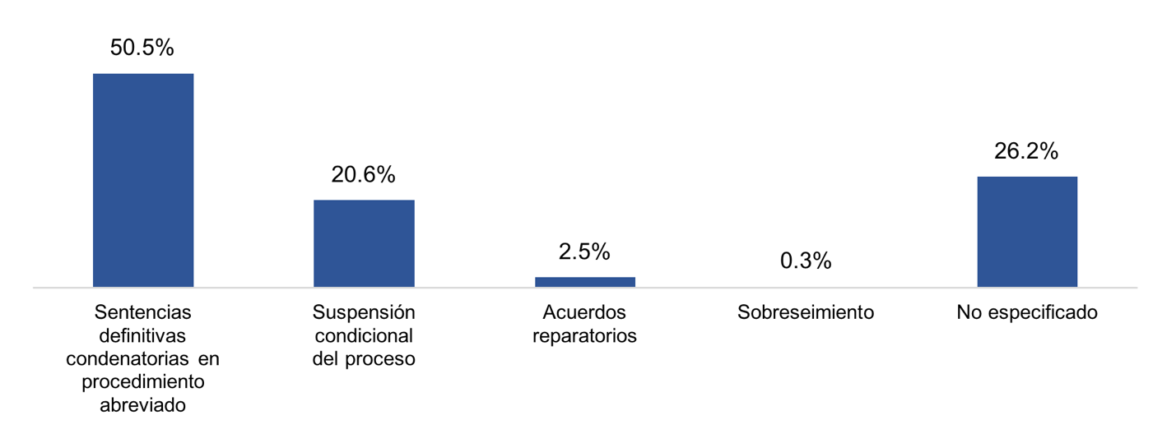
Nota: la suma de los porcentajes puede ser distinta al 100 por ciento, debido al redondeo de los decimales. No contó con datos o elemento para responder respecto de aperturas de juicio oral.
Gráfica 22. Distribución porcentual de las conclusiones y/o determinaciones efectuadas en las causas penales concluidas por los jueces de control o garantías (Sistema Penal Acusatorio), por tipo, 2018

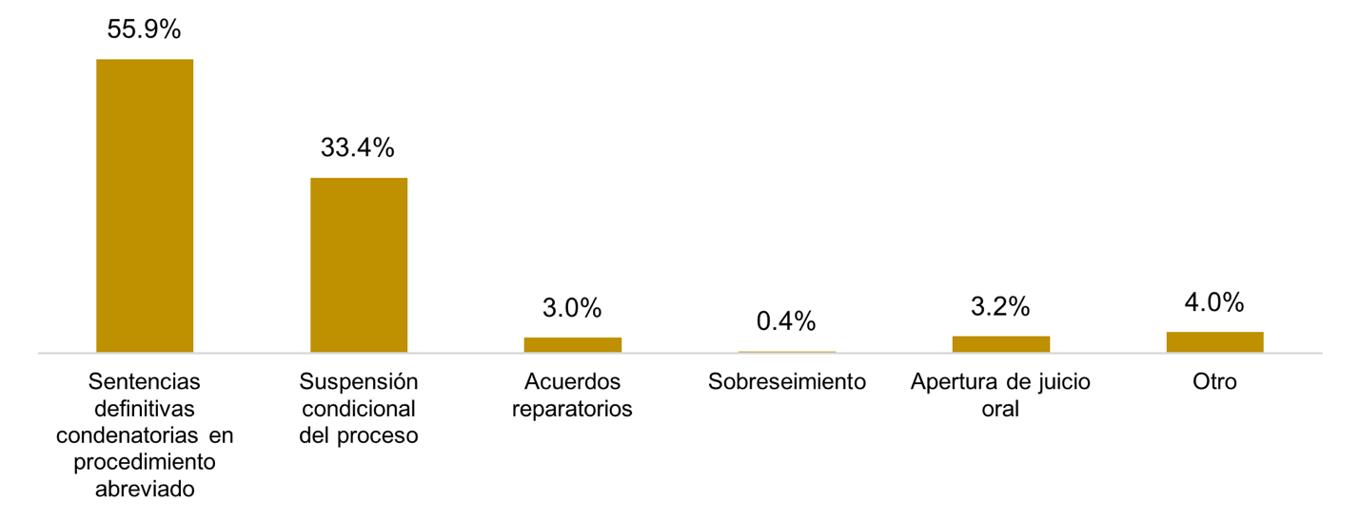
Nota: la suma de los porcentajes puede ser distinta al 100 por ciento, debido al redondeo de los decimales.

En cuanto a las conclusiones y/o determinaciones efectuadas en las causas penales concluidas por los jueces de enjuiciamiento o juicio oral del Sistema Penal Acusatorio, 53.9% correspondió a sentencia condenatoria, seguidas de sentencia absolutoria (28.6%) y sobreseimiento (0.8 por ciento).

Gráfica 23. Distribución porcentual de las conclusiones y/o determinaciones efectuadas en las causas penales concluidas por los jueces de enjuiciamiento del (Sistema Penal Acusatorio), por tipo, 2019

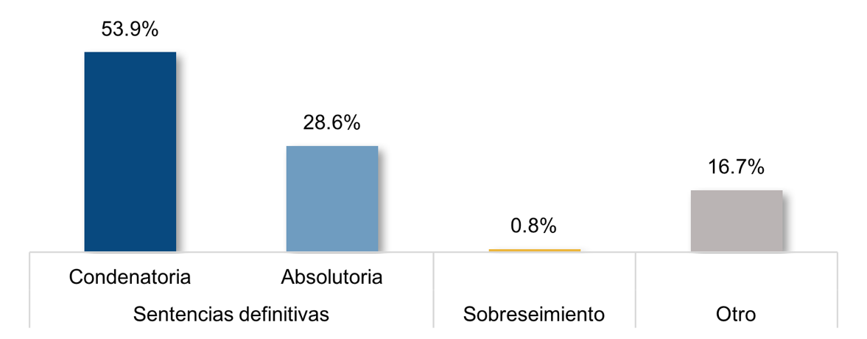

Delitos
Sobre los delitos registrados en las causas penales ingresadas, en 2019 se reportó un total de 48 116; de ellos, 16 055 (33.4%) ingresaron mediante el Sistema Tradicional (juzgados de distrito) y 32 061 (66.6%) por medio del Sistema Penal Acusatorio (jueces de control o garantías). En comparación con 2018, el incremento de delitos registrados en causas penales ingresadas fue de 42.9 por ciento.
Gráfica 24. Delitos registrados en las causas penales ingresadas, según órgano, 2018-2019

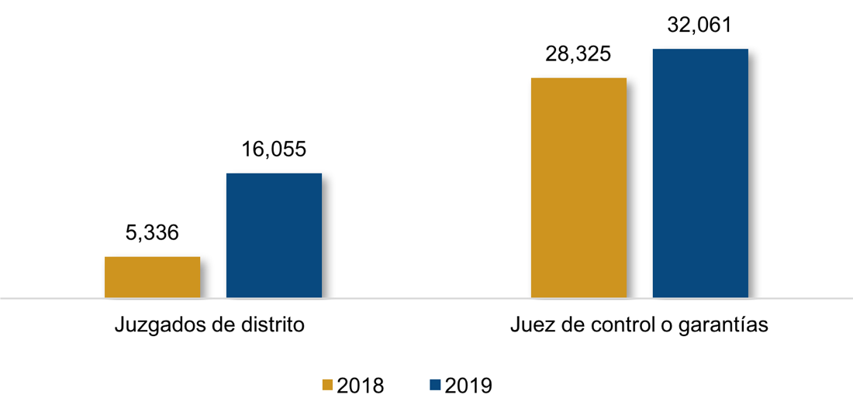

Respecto de los delitos registrados en 2019, 44.8% correspondió a delitos en materia de armas, explosivos y otros materiales destructivos, seguidos por los delitos federales contra la salud relacionados con narcóticos (14.4 por ciento).
Gráfica 25. Distribución porcentual de principales delitos registrados en las causas penales ingresadas, por tipo de delito, 2019
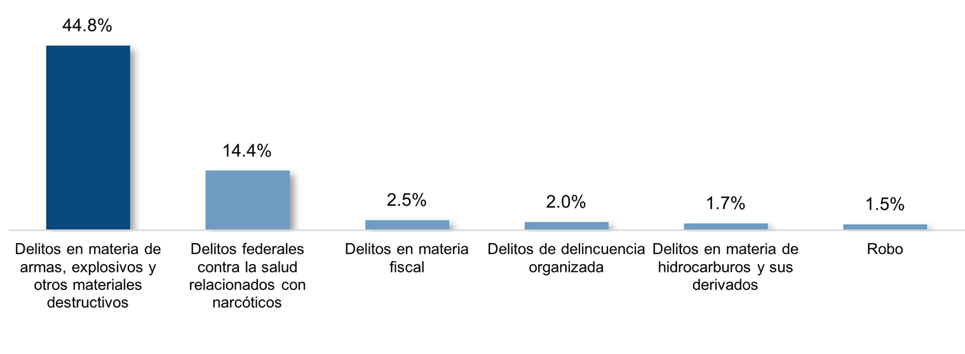

Nota: incluye información tanto de los juzgados de distrito (Sistema Tradicional) como de los jueces de control o garantías (Sistema Penal Acusatorio). El resto de los delitos representa 33.1% del total.

Procesados
En cuanto a los procesados registrados en las causas penales ingresadas, durante 2019 se reportó un total de 32 534, de los cuales 52.4% fueron hombres y 5.8% mujeres. Comparado con 2018, el incremento de procesados en las causas penales ingresadas es de 37.3 por ciento. Del total de procesados, 23.1% ingresó en el Sistema Tradicional (juzgados de distrito) y 76.9% en el Sistema Penal Acusatorio (jueces de control o garantías).

Gráfica 26. Procesados registrados en las causas penales ingresadas, 2018 a 2019
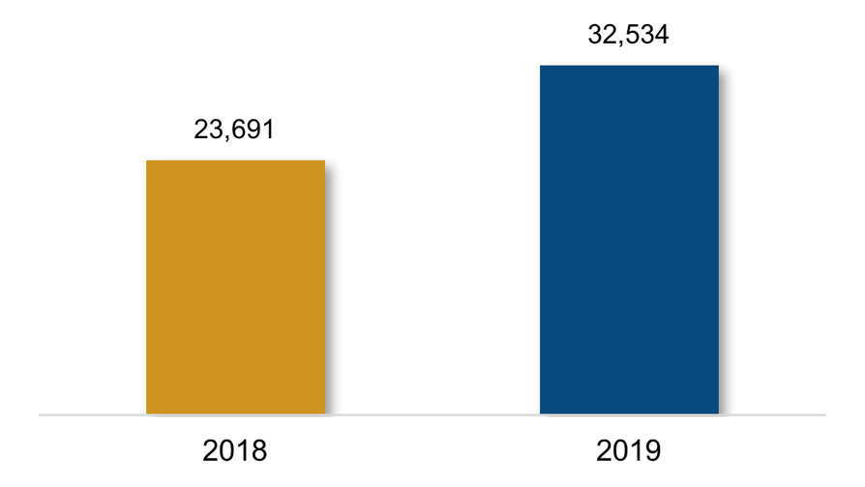
Nota: incluye información tanto de los juzgados de distrito (Sistema Tradicional) como de los jueces de control o garantías (Sistema Penal Acusatorio) para ambos años.

Gráfica 27. Distribución de procesados registrados en las causas penales ingresadas, según sexo y tipo de sistema, 2019

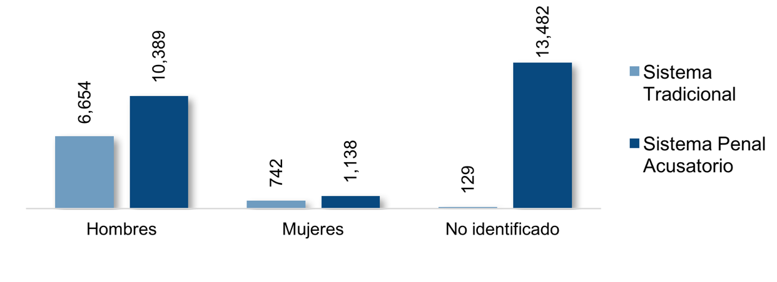
Nota: incluye información tanto de los juzgados de distrito (Sistema Tradicional) como de los jueces de control o garantías (Sistema Penal Acusatorio).

Vinculaciones a proceso
Durante 2019, se registró un total de 4 187 procesados y/o imputados a quienes se les determinó una resolución sobre la vinculación a proceso por parte de los jueces de control o garantías. De ellos, 84.5% fue vinculado a proceso y 15.5% no fue vinculado.

Gráfica 28. Distribución porcentual de procesados y/o imputados con resoluciones sobre la vinculación a proceso, según tipo, 2019
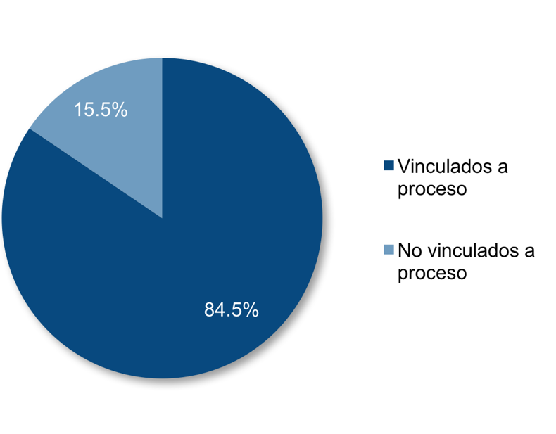
Nota: incluye información únicamente de los jueces de control o garantías (Sistema Penal Acusatorio).

Productos y documentos del CNIJF 2020

Los productos y documentos derivados del CNIJF 2020 que el INEGI pone a disposición de los usuarios son los siguientes:

- Presentación de resultados
- Cuestionarios
- Glosario
- Marco conceptual
- Tabulados predefinidos

Estos productos pueden ser consultados en el sitio de Internet del Instituto.

https://www.inegi.org.mx/programas/cnijf/2020/

La información relativa a los órganos del Consejo de la Judicatura Federal es de carácter preliminar.
En 2018, se registraron 14 mil 686 delitos en materia de armas, explosivos y otros materiales destructivos.
No se incluye al Consejero Presidente, toda vez que se contabiliza dentro de la SCJN.
La información relativa a los órganos del Consejo de la Judicatura Federal es de carácter preliminar.
Además de los 6 consejeros, se encuentra el Consejero Presidente, que corresponde al Ministro Presidente de la Suprema Corte de Justicia de la Nación.
Se incluye al personal de la Defensoría Pública Electoral para Pueblos y Comunidades Indígenas.
No se incluye al Consejero Presidente, toda vez que se contabiliza dentro de la SCJN.
Se contabiliza también al personal de los TCC, los TUC, los JD, los CJPF (Centros de Justicia Penal Federal), PC (Plenos de Circuito), así como del Instituto Federal de Defensoría Pública.
Incluye los jueces de distrito especializados en el Sistema Penal Acusatorio.
El CJF reportó no contar con elementos para responder sobre la cantidad de sentencias por materia publicadas.
Incluye los asuntos que no se turnan a los Ministros que conforman el Pleno ni a las Salas de la Suprema Corte de Justicia de la Nación.
La cantidad de personas involucradas es menor a la de asuntos y servicios atendidos en virtud de que, una persona pudo recibir más de un asunto o servicio.
La cifra incluye conclusiones y/o determinaciones que pudieron haber tenido los imputados en el año 2018, pero que, sin embargo, forman parte de causas penales concluidas completamente (egresadas) durante 2019.
Para los juzgados de distrito (Sistema Tradicional) se consideran las causas penales concluidas durante el año en su totalidad, es decir, que todos los procesados y/o indiciados registrados en la causa hayan tenido una resolución conforme a los delitos cometidos. Para los jueces de control o garantías y jueces de enjuiciamiento o juicio oral (Sistema Penal Acusatorio) se consideran las conclusiones y/o determinaciones efectuadas en las causas penales, es decir, la medición se hace a nivel de procesado y/o imputado, toda vez que la causa penal se individualiza de acuerdo con la resolución que el juzgador emite a cada persona. Para ambos sistemas, las causas penales pudieron haber ingresado durante el año o en ejercicios anteriores.
El 41.8% restante, corresponde a la categoría “No identificado”.

